Im Evangelium für den heutigen Sonntag, den zweiten Sonntag vor der Passionszeit, lesen wir das Gleichnis vom Sämann:
Als nun eine große Menge beieinander war … redete Jesus zu ihnen in einem Gleichnis: „Es ging ein Sämann aus, zu säen seinen Samen. Und indem er säte, fiel einiges auf den Weg und wurde zertreten, und die Vögel unter dem Himmel fraßen's auf. Und einiges fiel auf den Fels; und als es aufging, verdorrte es, weil es keine Feuchtigkeit hatte. Und einiges fiel mitten unter die Dornen; und die Dornen gingen mit auf und erstickten's. Und einiges fiel auf gutes Land; und es ging auf und trug hundertfach Frucht.“ Als er das sagte, rief er: „Wer Ohren hat zu hören, der höre!“
Es fragten ihn aber seine Jünger: „Was soll das bedeuten?“

(Evangelium nach Lukas, Kapitel 8)

Bitte um Halt in schwerer Zeit – Gebet aus Psalm 119

Für alle Ewigkeit, HERR, hat dein Wort Bestand,
es steht so fest wie der Himmel.
Von Generation zu Generation währt deine Treue,
du hast der Erde ihr Fundament gegeben,
und so erhältst du sie.
Hätte ich nicht so große Freude an deinem Gesetz,
dann wäre ich längst zugrunde gegangen in meinem Elend!
Dein Wort ist meines Fußes Leuchte und ein Licht auf
meinem Wege.
Gib mir Halt, wie du es zugesagt hast!
Dann habe ich wieder neue Lebenskraft.

Ich bitte dich für...
...alle, die das Licht und die schönen Momente des Winters gerade nicht richtig sehen können;
… für die Kranken und die vor Angst und Sorge Verunsicherten;
… für die, die traurig sind und Trauer tragen;
… für die Menschen, die unter Krieg leiden, die weite, dunkle Wege gehen
… für unsere Welt: erlöse uns von dem Übel;
… für meine Kinder und Enkel, Eltern und Großeltern, Freunde, bewahre uns.
In der Stille nenne ich dir die Namen derer, deren Glück und Not mir heute besonders am Herzen liegen: Stille - Vater unser …

Gedankensplitter zum Evangelium
An einem dunklen Januartag – es war noch kein Schnee gefallen –fragte ich eine Freundin: „Blüht bei Dir im Garten schon etwas?“ Zwei Tage später schrieb sie mir folgende Antwort: „Gestern Nachmittag ging ich, müde und schlecht gelaunt in unseren Garten und schaute nach. Erst mal sah ich nichts. Alles sah grau und trostlos aus. Aber wo ich schon mal da war, dachte ich, ich könnte ja das Vogelfutterhaus auffüllen. Dann habe ich mich etwas entfernt und mitten im Garten still dagestanden. Die Ruhe tat gut! Auf einmal kam sogar die Sonne raus, wärmte schon ein wenig mein Gesicht und ich hörte Geräusche: die Vögel hatten das Futter entdeckt. Ich blieb ganz still und merkte: In meinem Garten war es jetzt nicht mehr so trostlos, sondern sehr lebendig!
Nach einer Weile ging ich zurück zum Haus. Auf der Terrasse habe ich in einem Kübel eine Rose, gut vor der Kälte geschützt durch viel Tannengrün. Und Du glaubst es kaum: So behütet war sie wohl der Meinung, sie könne sich mal zeigen, und streckte mir eine wunderschöne Blüte entgegen. Ich blieb stehen. Für einen Moment nahm ich es wahr, das Gefühl in mir: es wird wieder gut!“.
Wir tragen Jesu Worte in unserem Herzen: „Gott meint es gut mit Euch!“. Gut behütet geht dieser Glaube mit uns auch durch diesen Winter. Und ich danke Gott für jeden stillen Moment, in dem ich höre – und er mir zuspricht, was in meinem Herzen heranwächst: ein Leben im Vertrauen auf Gott, Frucht der Geduld. Bitte, Gott, hilf uns. Danke! Amen
Ihr und Euer Pastor Matthias Wilke

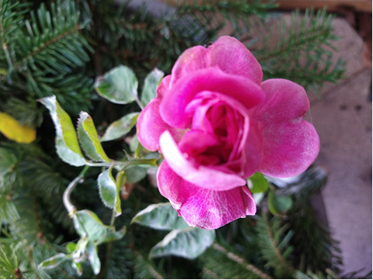

(Das Bild, das mir die Freundin in diesen Tagen schickte)

